今年度最後の役員班長会議が宮の森中学校視聴覚室で行われました。議案は役員改選２５年度予算決算予想と２６年度事業計画並びに収支予算・町内会名簿の説明。資源回収業者継続検討・ホームページaraiyama.jpの存続等について審議され、町内会長より、先月行われたそり大会の支援お礼があり、引き続き部長会議での結果を受けた各議案について審議が行われました。結果、新総務部長に坂東春来氏（４班）新保安・施設部長には林起和氏、新衛生部長に佐々木尚之氏（１２班長）新女性部長に野中史子氏が内定、総会に議案として送られます。それに伴い９年間の長きにわたり町内会活動に尽力頂いた佐藤進氏は退任され総会で表彰されることになりました。又２年間施設部長としてご尽力頂いた江端氏（１３班）も退任されます。そのほか新女性部員２名・総務部員２名の計４名の紹介がありました。 広報部発行第５回役員班長会議事録
☎621-6273

会報荒井山

日時平成２６年３月１６日場所宮中
（議題）
- 町内会名簿マップについて
○全体の４２%掲載に非同意で名簿マップの配布は見送りとなります。会長用として名簿マップは金庫保管
②資源回収について
○現回収業者の北海道資源商事を継続することで可決されました。
③ホームページaraiyama.jpの存続について（年１７，０００円必要）
○来場者6,100人(10ヶ月)を評価し今後ＰＲをする事で可決
④役員改選について
○会長・留任 戎 隆久（１６班）
副会長留任 小林 守 （３班）
総務部長新任 坂東春来 （４班）
会計部長留任 羽鳥俊人（１６班）
広報部長留任 鶴羽洋司 （９班）
施設・保安部新任 林 起和（９班）
厚生部長留任 小林 守 （３班）
女性部長新任 野中史子（１１班）
佐藤総務部長 退任
江端施設部長 退任
ジンギスカンリーダー 鶴羽洋司
そり大会リーダー 佐々木尚之
地域文化作品リーダー 戎 隆久
新総務部員 杉野省二氏（１６班）
新総務部員 塚田義廣氏（１４班）
新女性部員 金子葉子氏（１１班）
新女性部員 金野直江氏（１６班）
以上賛成多数で承認されました。
⑤平成２５年度事業計画と決算予想
○佐藤総務部長の報告があり承認
⑥平成２６年度事業計画と収支予算
○２６年予算案は承認されました。
⑦各部報告
○厚生部10/13の地域散策は参加者数名で来年度からは廃止したい。
○広報部 広報誌は戸配すれば四万円かかるので回覧にしたい。希望者は戸配可。部員１名増加希望
○女性部 各イベント、体験教室行事参加状況の説明
○保安部 8/25防災フェスティバル
避難宿泊体験（三角山小学校）
○衛生部 胃癌大腸がん検査（9/2）
婦人科検査（１１/２５道対癌協会）
○施設部 街路灯移管１２灯最終２６灯が町内に残こる。新設１灯
○ジンギスカン大会 9/29 130名
そり大会2/23１３組参加
○集団下校付き添い大倉山小（6/14）
○宮中地域文化作品展（１０/４・５）
宮中通学路除雪（2/25）
○積立金 町内会館を災害備蓄とセットで任意積立金としたい。
○がん検診の回覧申し込みが来ない
締切日をはっきりさせ改善したい。
○役員手当について
新班長から町内会費免除などの手当てを支給して欲しい。→期末に買い物券などの支給を考えたい。
○町内会館の具体的内容を示して欲しい。
○班長の集計業務連絡等ＦＡＸ以外のメールでの連絡を可能にすべき。

＊総会 平成２６年４月２７日（日）
大倉山ジャンプ競技場プレス室
午前9:30〜11:30 後ラムダイニング
○資源回収実績２月度前年比１７７%
・新聞 | 3,810kg | 15,240円
・雑誌 | 460kg | 920円
・段ボール | 1,250kg | 2,500円
・牛乳パック | 30kg | 150円
・リターナル | 52.5kg | 267円
・鉄 | 25kg | 50円
・布類 | 25kg | 75円
・アルミ缶他 | 40kg | 895円  5,625kg 20,097円

計
○２月２３日 ダンボールそり大会
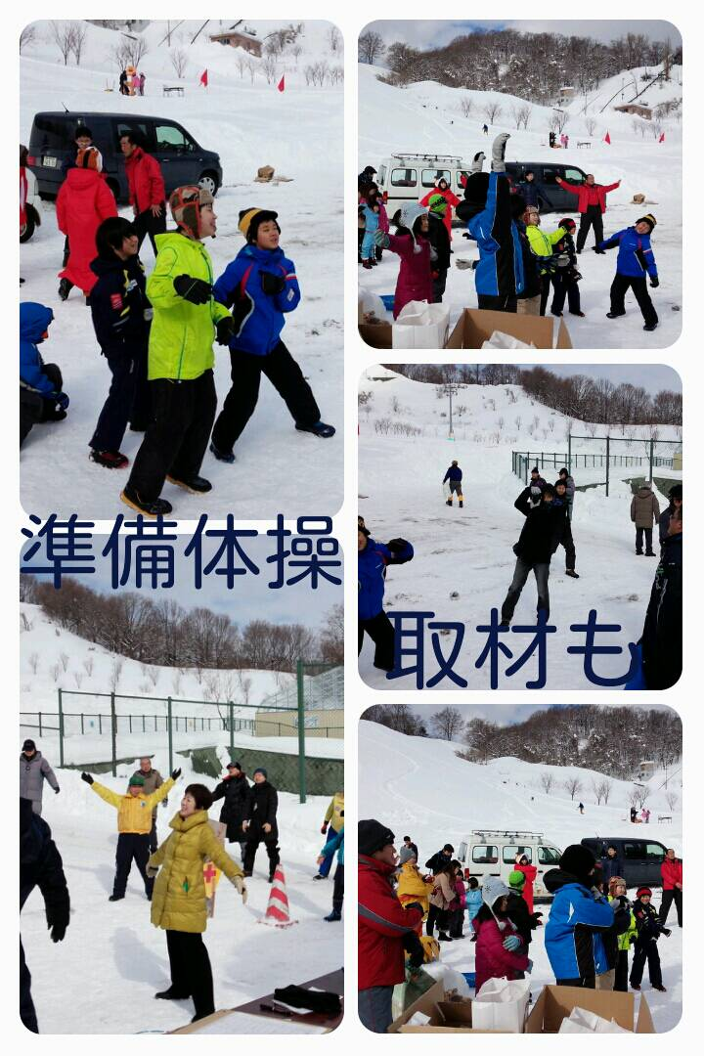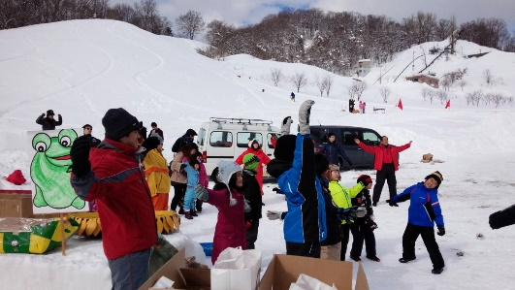
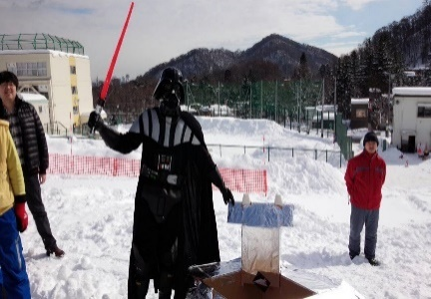
・札幌広報４月号に掲載予定
ご期待ください
○１月19日新年交礼会レ・ミューゼ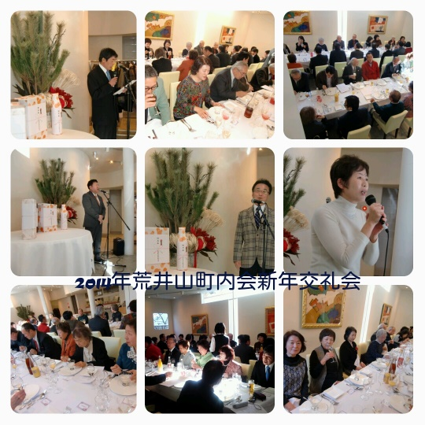
毎年恒例の新年交礼会が行われ４２名の方が参加されました。
○１２月２９日忘年会の風景です
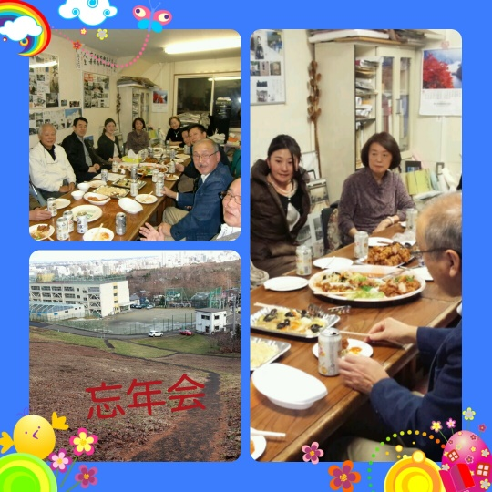
○２月２５日宮の森中学校で通学路除雪が実施され町内会より会長・総務部長が参加されました。来年は多くの方の参加をお待ちしています。
コラム荒井山
先日、大倉山小学校で全校朝礼に参加させて頂いた時、中村校長先生がおっしゃいました。夢なき者に成功なし。
吉田松陰の言葉を引用され、夢なき者に、理想なし、理想なき者に計画なし、計画なき者に実行なし、実行なきものに成功なし、故に夢なき者に成功なし。町内会の夢は何ですか？
私は、・・町内会館を持つことそして
災害備蓄をする事と答えます。皆さんの夢は何でしょうか。（戎記）
○ひまわり会からのお知らせ
荒井山緑地・荒井山ハウス横の公衆トイレですが女子用便座が改修され安心して使えるようになりました。これで気軽にひまわり会へも来ていただけると思います。
○荒井山町内会ホームページＰＲ
インターネットで検索荒井山町内会
あるいはhttp://araiyama.jpとアドレスを入れる。ＥＮＴＥＲ
ホームページ作成・管理に明るい方ご連絡をお待ちしています。
○荒井山町内会部員募集
２６年度町内会部員を募集していす女性部・総務部・広報部・厚生部・まだまだ部員が不足しております。皆様のご参加を待っています。☎621-6273よろしくお願いします。
Email:tkebisu@live.jpです。
○保安部からのお知らせ
５月２６日防犯ツアーのお知らせ。
温泉・お食事と合わせた形で防犯の講習を聞くバスツアーです。講習内容はオレオレ詐欺・振り込め詐欺等の防犯対策のはなしを警察の担当の方から聞きます。
日時・５月２６日10:00〜16:00
会場・新篠津野温泉たっぷの湯
講師：江別警察防犯担当官
集合場所：宮の森中学校門前
バス協力・宮の森病院

○お悔やみ
謹んでご冥福をお祈り
申し上げます。

十二月１８日八班 岡本宏さん
弔問 戎 会長
二月２４日⒒班竹田多恵子さん
弔問 金子班長

